# ÍNDICE

1 Dossier publicitario 1

2 Listado de participantes 2

3 Declaración de condiciones para contratar 3

4 Declaración de solvencia económica y financiera. 4

5 Declaración de capacidad técnica y profesional. 5

6 Autorización para la cesión de información tributaria a la administración del estado y de la comunidad autónoma. 6

7 Certificación de personas trabajadoras con discapacidad. 7

8 Declaración sobre la promoción de igualdad. 8

9 Declaración responsable de protección de los menores. 9

10 Acuerdo de confidencialidad. 10

11 Tratamiento de datos personales. 11

# DOSSIER PUBLICITARIO



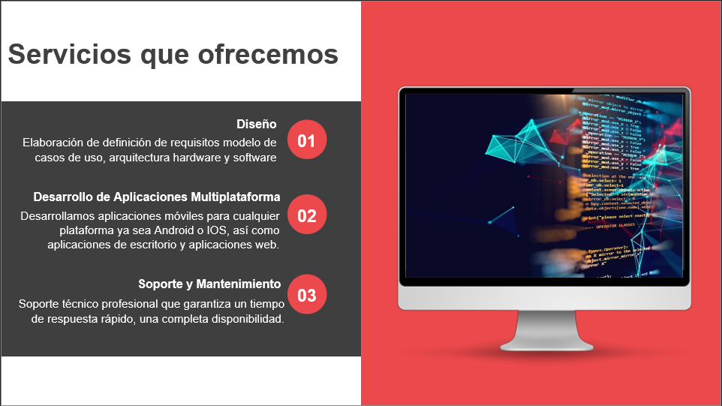



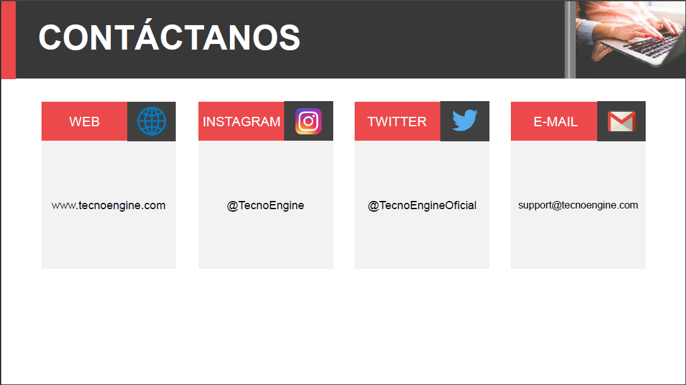

# LISTADO DE PARTICIPANTES

* Barba Sigüenza, Jesús
* Hernández Quesada, Fernando
* Moguer Villalba, Manuel
* Piñero Zambrana, José Miguel
* Romero Pozo, José Carlos

# DECLARACIÓN DE CONDICIONES PARA CONTRATAR

**CERTIFICACIÓN DE NO ESTAR INCURSA EN INCOMPATIBILIDAD PARA CONTRATAR.**

* **Persona física**

Dª. /D. José Miguel Piñero Zambrana

con residencia en El Trobal

provincia de Sevilla

calle Peregrina nº 7

según Documento Nacional de Identidad nº 4875872B

**DECLARA**

Que no está incursa en alguno de los supuestos de la Ley *3/2005, de 8 de abril, de Incompatibilidades de Altos Cargos de la Administración de la Junta de Andalucía y de Declaración de Actividades, Bienes, Intereses y Retribuciones de Altos Cargos y otros Cargos Públicos, y Decreto 176/2005, de 26 de julio, de desarrollo de la citada ley, así como que no ostenta participación superior al diez por ciento computada en la forma que regula el artículo 5 de la citada Ley.*

* **Persona jurídica**

Dª. /D. José Miguel Piñero Zambrana

con residencia en El Trobal

provincia de Sevilla

calle Peregrina nº 7

según Documento Nacional de Identidad nº 4875872B

en nombre y representación de José Miguel Piñero Zambrana con NIF 4875872 y en calidad de Jefe de

Proyecto.

**CERTIFICA**

Que no forma parte de los órganos de gobierno o administración de la empresa/sociedad/ entidad, persona alguna a la que se refiere la Ley 3/2005, de 8 de abril, de Incompatibilidades de Altos Cargos de la Administración de la Junta de Andalucía y de Declaración de Actividades, Bienes, Intereses y Retribuciones de Altos Cargos y otros Cargos Públicos, así como que no ostenta participación superior al diez por ciento computada en la forma que regula el artículo 5 de la citada Ley.

FIRMA AUTORIZADA

Sevilla, a 8 de enero de 2021

# DECLARACIÓN DE SOLVENCIA ECONÓMICA Y FINANCIERA

**SOLVENCIA ECONÓMICA Y FINANCIERA.**

1. **Grupo o subgrupo de clasificación y categoría de clasificación del contrato** (cumplimentar en todos los contratos de servicios cuyo objeto esté incluido en el Anexo II del RGLCAP). Indicar ambas en todo caso.

Clasificación anterior a la entrada en vigor del RD 773/2015 / Clasificación posterior a la entrada en vigor del RD 773/2015

Grupo Subgrupo Categoría Grupo Subgrupo Categoría

V V2 C No se corresponde con ningún grupo del Real Decreto 773/2015

1. **Criterios de selección relativos a la solvencia económica y financiera del empresario** (cumplimentar en todos los contratos de servicios). La solvencia económica y financiera se acreditará por el medio o los medios que se señalan a continuación: (En caso de que sean varios los medios que se señalan, indicar si son alternativos o acumulativos).

**x**1. Volumen anual de negocios de la persona licitadora o candidata, que referido al mejor ejercicio dentro de los tres últimos disponibles en función de las fechas de constitución o de inicio de actividades de la persona licitadora y de presentación de ofertas por importe mínimo de al menos una vez el valor medio del contrato, sin incluir IVA, lo que supone 479.635,2€.

El volumen anual de negocios de la persona licitadora se acreditará por medio de sus cuentas anuales aprobadas y depositadas en el Registro Mercantil, si el empresario estuviera inscrito en dicho registro, y en caso contrario por las depositadas en el registro oficial en que deba estar inscrito. Los empresarios individuales no inscritos en el Registro Mercantil acreditarán su volumen anual de negocios mediante sus libros de inventarios y cuentas anuales legalizados por el Registro Mercantil.

1. En el caso de profesionales que no tengan la condición de empresarios, justificación de la existencia de un seguro de indemnización por riesgos profesionales, con indicación expresa de los riesgos cubiertos y de su plazo mínimo de vigencia o fecha de vencimiento, por un importe mínimo de 479.635,2 euros.

La acreditación de este requisito se efectuará por medio de certificado expedido por el asegurador, en el que consten los importes y riesgos asegurados y la fecha de vencimiento del seguro, y mediante el documento de compromiso vinculante de suscripción, prórroga o renovación del seguro, en los casos en que proceda.

1. El patrimonio neto según el balance correspondiente al último ejercicio económico de las cuentas anuales aprobadas deberá superar el 20 por 100 del importe del contrato.

El patrimonio neto de la persona licitadora se acreditará por medio de sus cuentas anuales aprobadas correspondientes al último ejercicio para el que esté vencida la obligación de aprobar las cuentas anuales, y depositadas en el Registro Mercantil u oficial que corresponda; si no lo estuvieran, deben presentarlas acompañadas de la certificación de su aprobación por el órgano de administración competente. Los empresarios individuales no inscritos en el Registro Mercantil deberán presentar sus libros de inventarios y cuentas anuales legalizados por el Registro Mercantil.

Otros medios de prueba de la solvencia económica y financiera distintos de los previstos en los apartados anteriores (sólo en caso de contratos no sujetos a regulación armonizada):

NOTA: *En el caso de que el órgano de contratación no concrete ninguno de los anteriores, el criterio será el volumen anual de negocios. No obstante, en los contratos cuyo objeto consista en servicios profesionales, en lugar del volumen anual de negocio, la solvencia económica y financiera se podrá acreditar mediante la disposición de un seguro de indemnización por riesgos profesionales en los términos establecidos en el artículo 87.3 de la LCSP.*

# DECLARACIÓN DE CAPACIDAD TÉCNICA Y PROFESIONAL

# AUTORIZACIÓN PARA LA CESIÓN DE INFORMACIÓN TRIBUTARIA A LA ADMINISTRACIÓN DEL ESTADO Y DE LA COMUNIDAD AUTÓNOMA

**AUTORIZACIÓN PARA LA CESIÓN DE INFORMACIÓN RELATIVA A OBLIGACIONES TRIBUTARIAS CON EL ESTADO Y LA COMUNIDAD AUTÓNOMA DE ANDALUCÍA EN PROCEDIMIENTOS DE CONTRATACIÓN**

Dª./D. José Miguel Piñero Zambrano

Con residencia en El Trobal

Provincia de Sevilla

calle peregrina nº7

según Documento Nacional de Identidad nº 4875872B

en nombre propio o de la empresa

a la que representa en el procedimiento de adjudicación del contrato TecnoEngine :

* + Expediente: CONTR 2019 336514
  + Título: Servicio de desarrollo para las aplicaciones de la Dirección General de Ayudas Directas y de Mercado
  + Localidad: Sevilla

Autoriza a CAGPDS de la Junta de Andalucía a solicitar la cesión de la información por medios informáticos o telemáticos, sobre la circunstancia de estar o no al corriente de sus obligaciones tributarias con la Comunidad Autónoma de Andalucía así como con el Estado a efectos del procedimiento de contratación del expediente anteriormente indicado, de acuerdo con lo establecido en la normativa de aplicación en vigor en materia de protección de datos, disposición adicional cuarta de la Ley 40/1998, de 9 de diciembre, del Impuesto sobre la Renta de las Personas Físicas y otras Normas Tributarias, y demás disposiciones de aplicación.

Sevilla, a 8 de enero de 2021

# CERTIFICACIÓN DE PERSONAS TRABAJADORAS CON DISCAPACIDAD

**CERTIFICACIÓN DE PERSONAS TRABAJADORAS CON DISCAPACIDAD**

Dª. /D. José Miguel Piñero Zambrana

con residencia en El Trobal

provincia de Sevilla

calle Peregrina nº 7

según Documento Nacional de Identidad nº 4875872B

en nombre propio o de la empresa que representa TecnoEngine con NIF B-90123456,

**CERTIFICA** :

Que la empresa que representa:

* a) Tiene un número de 50 o más personas trabajadoras en su plantilla, siendo el número global de personas trabajadoras de plantilla de ........., el número particular personas trabajadoras con discapacidad de ........... y el porcentaje de personas trabajadoras fijas con discapacidad de TecnoEngine; por tanto (señalar lo que proceda):
  + Cuenta con, al menos, un dos por ciento de personas trabajadoras con discapacidad.
  + Ha optado por el cumplimiento de las medidas alternativas legalmente previstas, a cuyo efecto presenta una copia de la declaración de excepcionalidad y una declaración con las concretas medidas aplicadas.

b) Tiene menos de 50 personas trabajadoras en su plantilla, siendo el número global de personas trabajadoras de plantilla de 5, el número particular de personas trabajadoras con discapacidad es 0 y el porcentaje de

personas trabajadoras fijas con discapacidad de TecnoEngine es 0%

* c) No cuenta con personas trabajadoras en plantilla.

Sevilla, a 8 de enero de 2021

# DECLARACIÓN SOBRE LA PROMOCIÓN DE IGUALDAD

**DECLARACIÓN SOBRE LA PROMOCIÓN DE IGUALDAD**

Dª./D. José Miguel Piñero Zambrana

con residencia en El Trobal

provincia de Sevilla

calle Peregrina nº 7

según Documento Nacional de Identidad nº 4875872B

en nombre propio o de la empresa que representa TecnoEngine con NIF B-90123456, declara bajo su personal responsabilidad:

De acuerdo con lo establecido en el artículo 45 de la Ley 8/2017, de 28 de diciembre, para garantizar los derechos, la igualdad de trato y no discriminación de las personas LGTBI y sus familiares en Andalucía, y de conformidad con la Ley 12/2007, de 26 de noviembre para la Promoción de la Igualdad de Género de Andalucía (BOJA de 31 de diciembre), que desarrolla medidas destinadas a lograr la igualdad de oportunidades, tales como:

1. Marca de Excelencia de Distintivo Empresarial de Igualdad.
2. Convenio suscrito al Programa Planes de Igualdad de empresas (IGUALEM).
3. Medidas de Conciliación de la vida personal, familiar y laboral.
4. Elaboración y aplicación de un Plan de Igualdad en la Empresa.
5. Representación equilibrada de mujeres y hombres en los grupos y categorías profesionales.
6. Medidas de acción positiva en el acceso al empleo y en la promoción profesional en los niveles en los que las mujeres estén subrepresentadas.
7. Garantizar la igualdad de retribución por trabajos de igual valor.
8. Implantación de medidas adecuadas de prevención y sanción contra la violencia de género, acoso sexual y por razón de sexo.
9. Implementación de actuaciones de responsabilidad social en materia de igualdad de oportunidades.

La empresa se compromete a facilitar los datos que la Administración considere necesarios para acreditar la veracidad de esta declaración.

Sevilla, a 8 de enero de 2021

# DECLARACIÓN RESPONSABLE DE PROTECCIÓN DE LOS MENORES

**DECLARACIÓN RESPONSABLE DE PROTECCIÓN DE LOS MENORES**

Dª. /D. José Miguel Piñero Zambrana

con residencia en El Trobal

provincia de Sevilla

calle Peregrina nº 7

según Documento Nacional de Identidad nº 4875872B

en nombre propio o de la empresa que representa TecnoEngine con NIF B-90123456 declara bajo su personal responsabilidad:

1.- Que, de conformidad con su objeto social o actividad profesional, la actividad que esta entidad/empresa/persona realiza, en virtud de la presente licitación, implica contacto habitual con menores respecto del personal laboral, voluntario y/o colaborador a su servicio.

2.- Que, en cumplimiento de lo establecido en el artículo 9.3 del Real Decreto 110/2015, de 11 de diciembre de 2015, por el que se regula el Registro Central de Delincuentes Sexuales se ha solicitado a todas las personas que durante la ejecución del servicio por su actividad tienen contacto habitual con menores, certificación negativa del Registro Central de Delincuentes Sexuales y cumplen con el requisito del artículo 13.5 de la Ley Orgánica 1/1996, de 15 de enero, de Protección Jurídica del Menor.

3.- Que, toda la documentación acreditativa del cumplimiento de este requisito del artículo 13.5 de la Ley Orgánica 1/1996, de 15 de enero, de Protección Jurídica del Menor, estará a disposición del órgano de contratación para cuando le sea requerida.

4.- Que, consta entre la documentación el compromiso de las personas, voluntarios o colaboradores de comunicar cualquier cambio que tuviera lugar con posterioridad a la primera certificación negativa.

5.- Que, adquiere el compromiso de comunicar el cumplimiento de este requisito respecto de cualquier persona, voluntario o personal colaborador que sea dado de alta en la plantilla de esa entidad, empresa o persona.

Sevilla, a 8 de enero de 2021

# ACUERDO DE CONFIDENCIALIDAD

# TRATAMIENTO DE DATOS PERSONALES